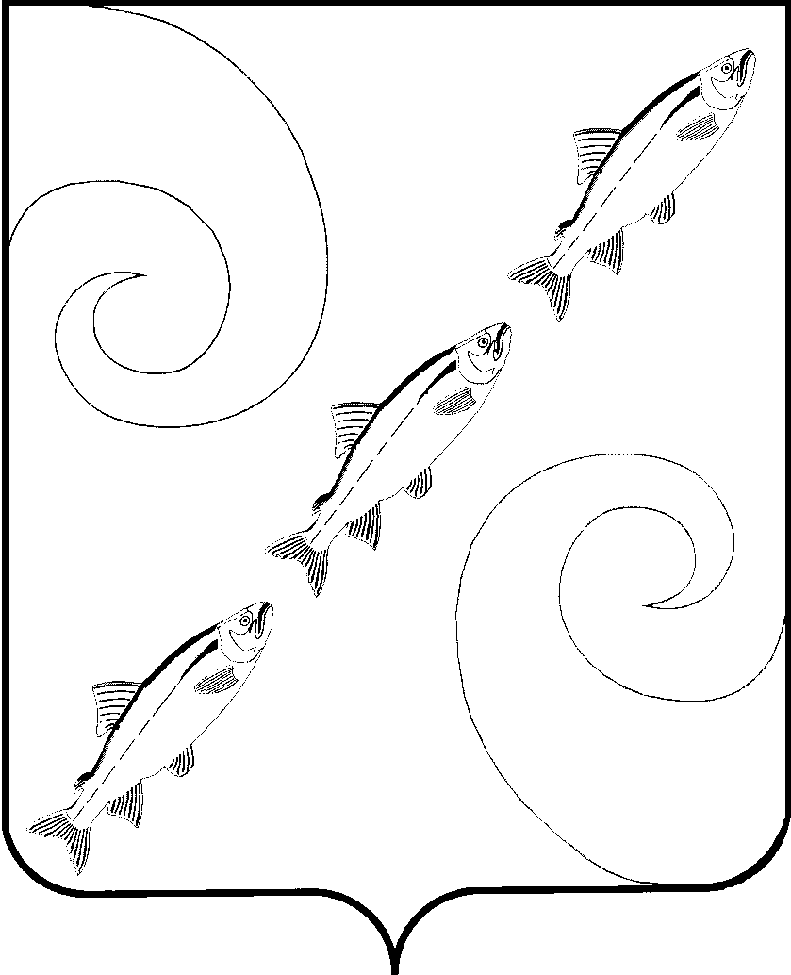

П О С Т А Н О В Л Е Н И Е

АДМИНИСТРАЦИИ КУРИЛЬСКОГО МУНИЦИПАЛЬНОГО ОКРУГА
САХАЛИНСКОЙ ОБЛАСТИ

от 30 июня 2025 г. № 308

г. Курильск

Об утверждении схем теплоснабжения Курильского муниципального округа Сахалинской области на период до 2030 года

Руководствуясь подпунктом 4 пункта 1.7 части 1 статьи 44 Устава муниципального образования «Курильский городской округ», администрация Курильского муниципального округа Сахалинской области
ПОСТАНОВЛЯЕТ:
- Утвердить актуализированную схему теплоснабжения Курильского муниципального округа Сахалинской области на период до 2030 года.
- Признать утратившим силу постановление администрации муниципального образования «Курильский городской округ» от 19 августа 2024 г. № 617 «Об утверждении схем теплоснабжения муниципального образования «Курильский городской округ» на период до 2030 года».
- Опубликовать настоящее постановление в сетевом издании ITURUP.NEWS доменное имя ITURUP.NEWS и разместить на официальном сайте администрации Курильского муниципального округа Сахалинской области в информационно-телекоммуникационной сети «Интернет».
- Контроль за исполнением настоящего постановления возложить на заместителя главы администрации Курильского муниципального образования Сахалинской области, курирующего сферу жилищно-коммунального хозяйства (по должности).

Глава Курильского муниципального округа
Сахалинской области К.Н. Истомин

